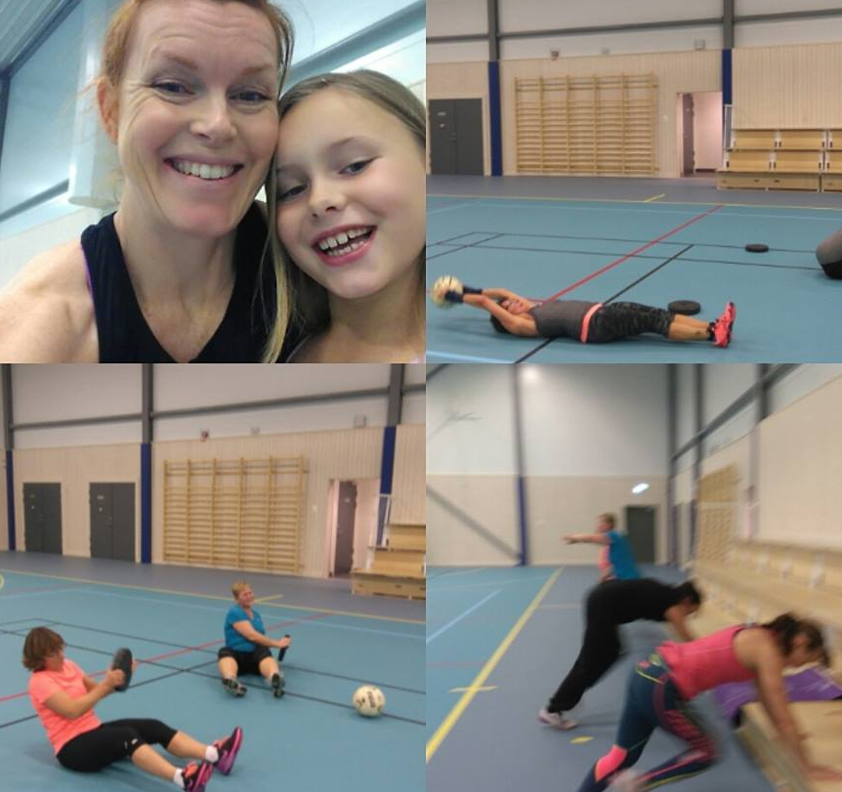 OCH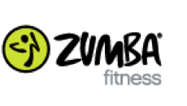
Cirkelfys
Från och med måndagen den 6/2 erbjuder vi både cirkelfys och zumba i Rydsgårds Arena!
Måndagar kl 18.15-19.00 Cirkelfys
Måndagar kl 19.10-19.55 Zumba
Pris:
10 ggr Klippkort 500 kr för medlemmar i Rydsgårds byalag,
10 ggr Klippkort 600 kr för icke medlemmar
Vill du träna bägge passen, kombipass*, ”kostar” det 1½ klipp per gng
70 kr/gång alt 100 kr för kombipass
Kontant betalning på plats eller swish.
*kombipass=cirkelfys+zumba
OBS! Ingen föranmälan.
Varmt Välkomna!
Rydsgårds byalag http://rydsgardsbyalag.se/
Ledare: Susanna Winblad
Har du frågor är du välkommen att kontakta Susanna på
tel: 0734-132950 eller mail: winbladsusanna@gmail.com

